* Crear infraestructura dels servidors i la xarxa del projecte (servidors web, xarxa interna i usuaris SSH

TENGO QUE HACER LAS BASES DE DATOS (RELACIONAL) Y EL SERVIDOR RED HTTP ELA CUAL DOCUMENTARE LOS SIGUIENTES PASOS

Crear la Base de Datos en Amazon RDS

primero deberemos acceder a RSD en el buscador.

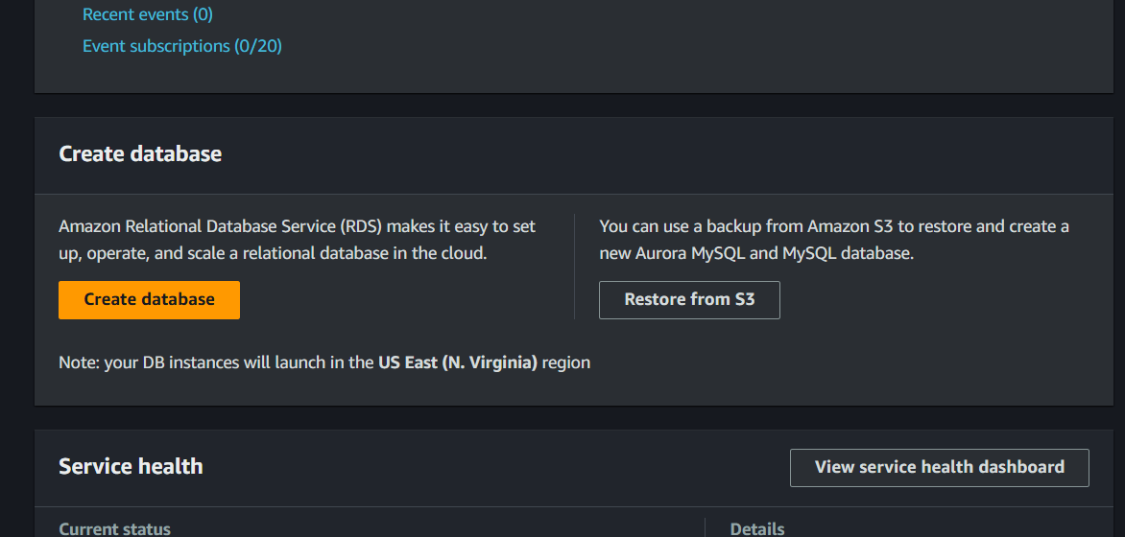

configuracion del Isard ubuntu

cambio el rango de ip en el netplan:

contra: pirineus

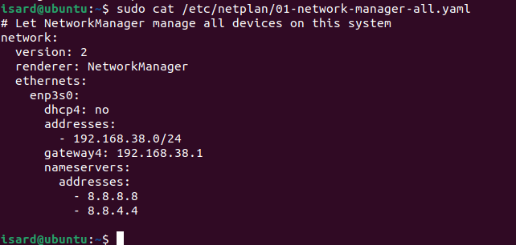

cambio el 3 interfaz que seria la ip asiganada que e tomado seria la 192.168.380/24

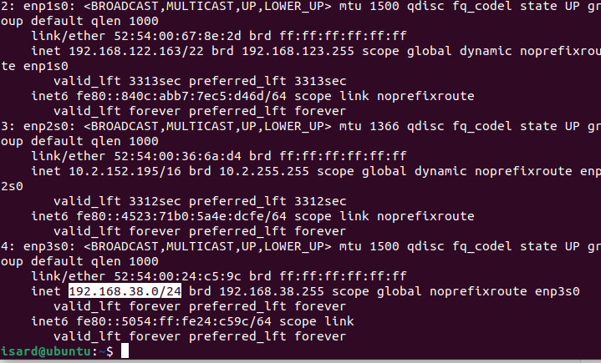

despues de instarlar iniciamos el servicio:

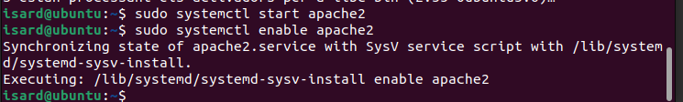

arranca con la ip asignada : 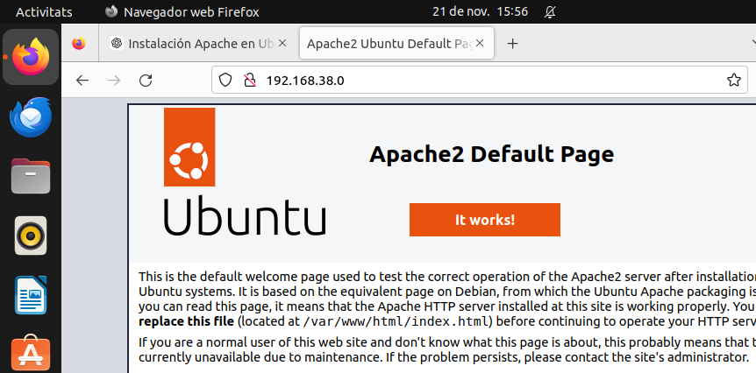

guado la ifo del pache antes de seguir:

<VirtualHost *:80>

# The ServerName directive sets the request scheme, hostname and port that

# the server uses to identify itself. This is used when creating

# redirection URLs. In the context of virtual hosts, the ServerName

# specifies what hostname must appear in the request's Host: header to

# match this virtual host. For the default virtual host (this file) this

# value is not decisive as it is used as a last resort host regardless.

# However, you must set it for any further virtual host explicitly.

#ServerName www.example.com

ServerAdmin webmaster@localhost

DocumentRoot /var/www/html

# Available loglevels: trace8, ..., trace1, debug, info, notice, warn,

# error, crit, alert, emerg.

# It is also possible to configure the loglevel for particular

# modules, e.g.

#LogLevel info ssl:warn

ErrorLog ${APACHE_LOG_DIR}/error.log

CustomLog ${APACHE_LOG_DIR}/access.log combined

# For most configuration files from conf-available/, which are

# enabled or disabled at a global level, it is possible to

# include a line for only one particular virtual host. For example the

# following line enables the CGI configuration for this host only

# after it has been globally disabled with "a2disconf".

#Include conf-available/serve-cgi-bin.conf

</VirtualHost>

# vim: syntax=apache ts=4 sw=4 sts=4 sr noet

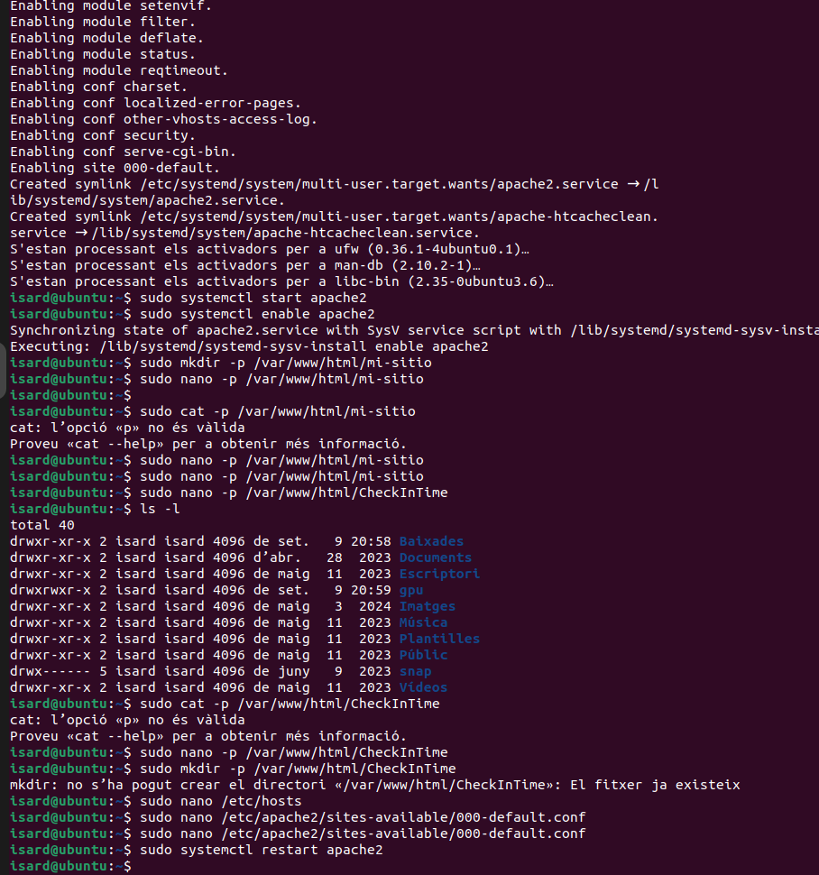

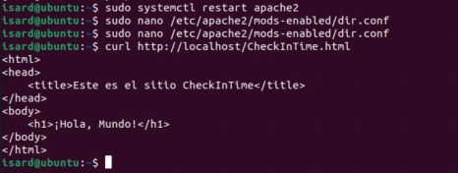

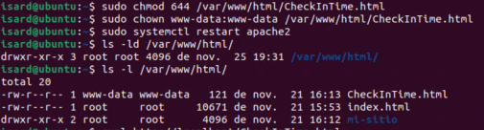

* Crear infraestructura dels servidors i la xarxa del projecte (servidors web, xarxa interna i usuaris SSH)

http://localhost/CheckInTime.html

http://192.168.38.x/CheckInTime.html

hace ping a la red:

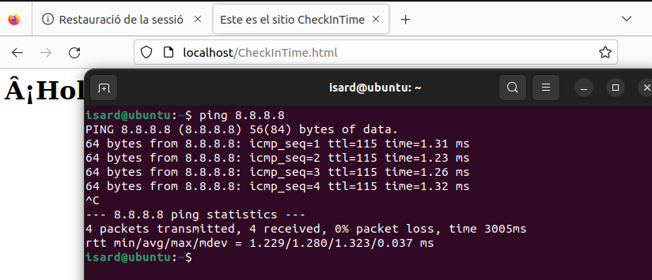

con mi compañera hago ping y las máquinas se conectan:

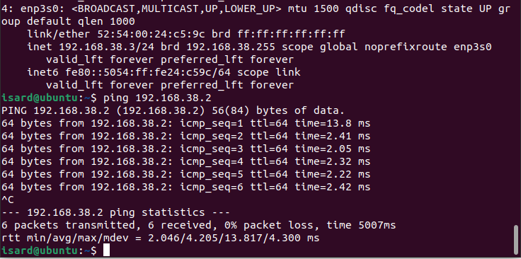

creacion de admin ssh en maquina 192.168.38.3

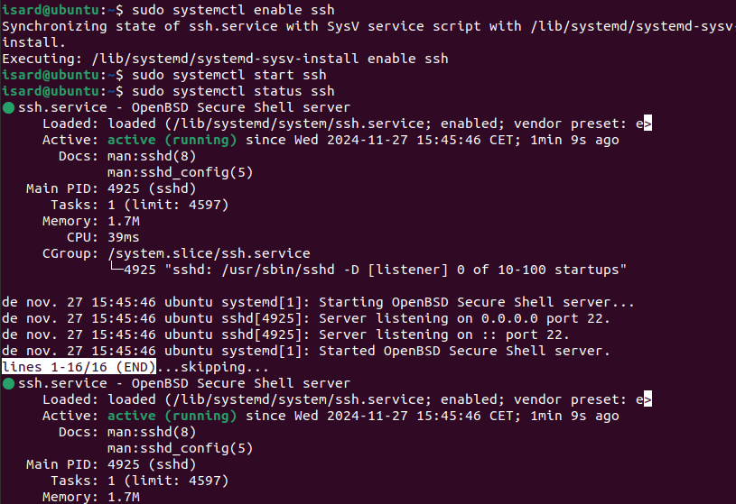

suarios por ssh:

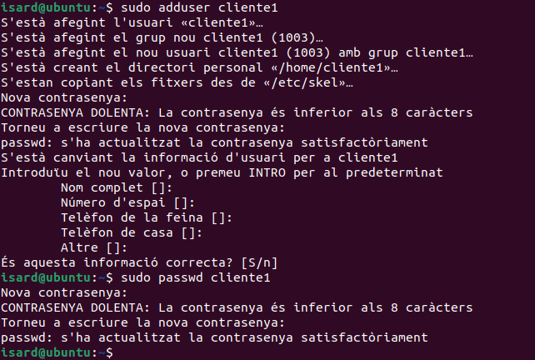

CREACIÓN DE BASE DE DATOS:

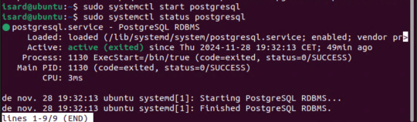

INICIAR:

sudo -i -u postgres

ABRIR CONSOLA;

psql

Script de las tipos: (ajustado de Mysql a postgresql )

CREATE TYPE rol_enum AS ENUM ('alumno', 'profesor', 'administrador');

CREATE TYPE estado_enum AS ENUM ('presente', 'retraso', 'falta');

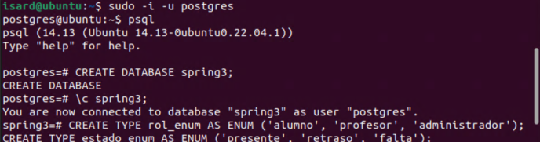

Scripting de las tablas ajustado:

-- Tabla usuario

CREATE TABLE usuario (

id_usuario SERIAL PRIMARY KEY,

nombre VARCHAR(255) NOT NULL,

correo VARCHAR(255) UNIQUE NOT NULL,

contrasenya VARCHAR(255) UNIQUE NOT NULL,

rol rol_enum NOT NULL

);

-- Tabla administrador

CREATE TABLE administrador (

id_admin SERIAL PRIMARY KEY,

id_usuario INT NOT NULL,

FOREIGN KEY (id_usuario) REFERENCES usuario(id_usuario)

);

-- Tabla ciclo

CREATE TABLE ciclo (

id_ciclo SERIAL PRIMARY KEY,

nombre_ciclo VARCHAR(255) NOT NULL

);

-- Tabla grupo

CREATE TABLE grupo (

id_grupo SERIAL PRIMARY KEY,

id_ciclo INT NOT NULL,

nombre_grupo VARCHAR(255) NOT NULL,

FOREIGN KEY (id_ciclo) REFERENCES ciclo(id_ciclo)

);

-- Tabla alumno

CREATE TABLE alumno (

id_alumno SERIAL PRIMARY KEY,

id_usuario INT NOT NULL,

id_ciclo INT NOT NULL,

curso VARCHAR(255) NOT NULL,

id_grupo INT NOT NULL,

FOREIGN KEY (id_usuario) REFERENCES usuario(id_usuario),

FOREIGN KEY (id_ciclo) REFERENCES ciclo(id_ciclo),

FOREIGN KEY (id_grupo) REFERENCES grupo(id_grupo)

);

-- Tabla asignatura

CREATE TABLE asignatura (

id_asignatura SERIAL PRIMARY KEY,

id_ciclo INT NOT NULL,

nombre_asignatura VARCHAR(255) NOT NULL,

FOREIGN KEY (id_ciclo) REFERENCES ciclo(id_ciclo)

);

-- Tabla asistencia

CREATE TABLE asistencia (

id_asistencia SERIAL PRIMARY KEY,

id_alumno INT NOT NULL,

id_asignatura INT NOT NULL,

fecha_hora TIMESTAMP NOT NULL,

estado estado_enum NOT NULL,

FOREIGN KEY (id_alumno) REFERENCES alumno(id_alumno),

FOREIGN KEY (id_asignatura) REFERENCES asignatura(id_asignatura)

);

-- Tabla aula

CREATE TABLE aula (

id_aula SERIAL PRIMARY KEY,

nombre_aula VARCHAR(255) NOT NULL

);

-- Tabla marcaje

CREATE TABLE marcaje (

id_marcaje VARCHAR(255) PRIMARY KEY,

id_usuario INT NOT NULL,

fecha_hora_entrada TIMESTAMP NOT NULL,

fecha_hora_salida TIMESTAMP NOT NULL,

FOREIGN KEY (id_usuario) REFERENCES usuario(id_usuario)

);

-- Tabla profesor

CREATE TABLE profesor (

id_profesor SERIAL PRIMARY KEY,

id_usuario INT NOT NULL,

id_ciclo INT NOT NULL,

FOREIGN KEY (id_usuario) REFERENCES usuario(id_usuario),

FOREIGN KEY (id_ciclo) REFERENCES ciclo(id_ciclo)

);

-- Tabla uf

CREATE TABLE uf (

id_uf SERIAL PRIMARY KEY,

id_asistencia INT NOT NULL,

id_alumno INT NOT NULL,

id_asignatura INT NOT NULL,

FOREIGN KEY (id_asistencia) REFERENCES asistencia(id_asistencia),

FOREIGN KEY (id_alumno) REFERENCES alumno(id_alumno),

FOREIGN KEY (id_asignatura) REFERENCES asignatura(id_asignatura)

);

Listar las tablas creadas:

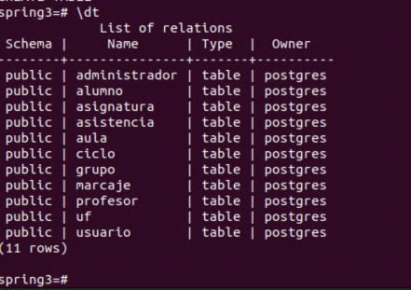

\q : SALIR Y Exit de toda la vida!

Fes conecio amb trucar al admin del server com ssh mol 192.168.38.3 la xarxa del server